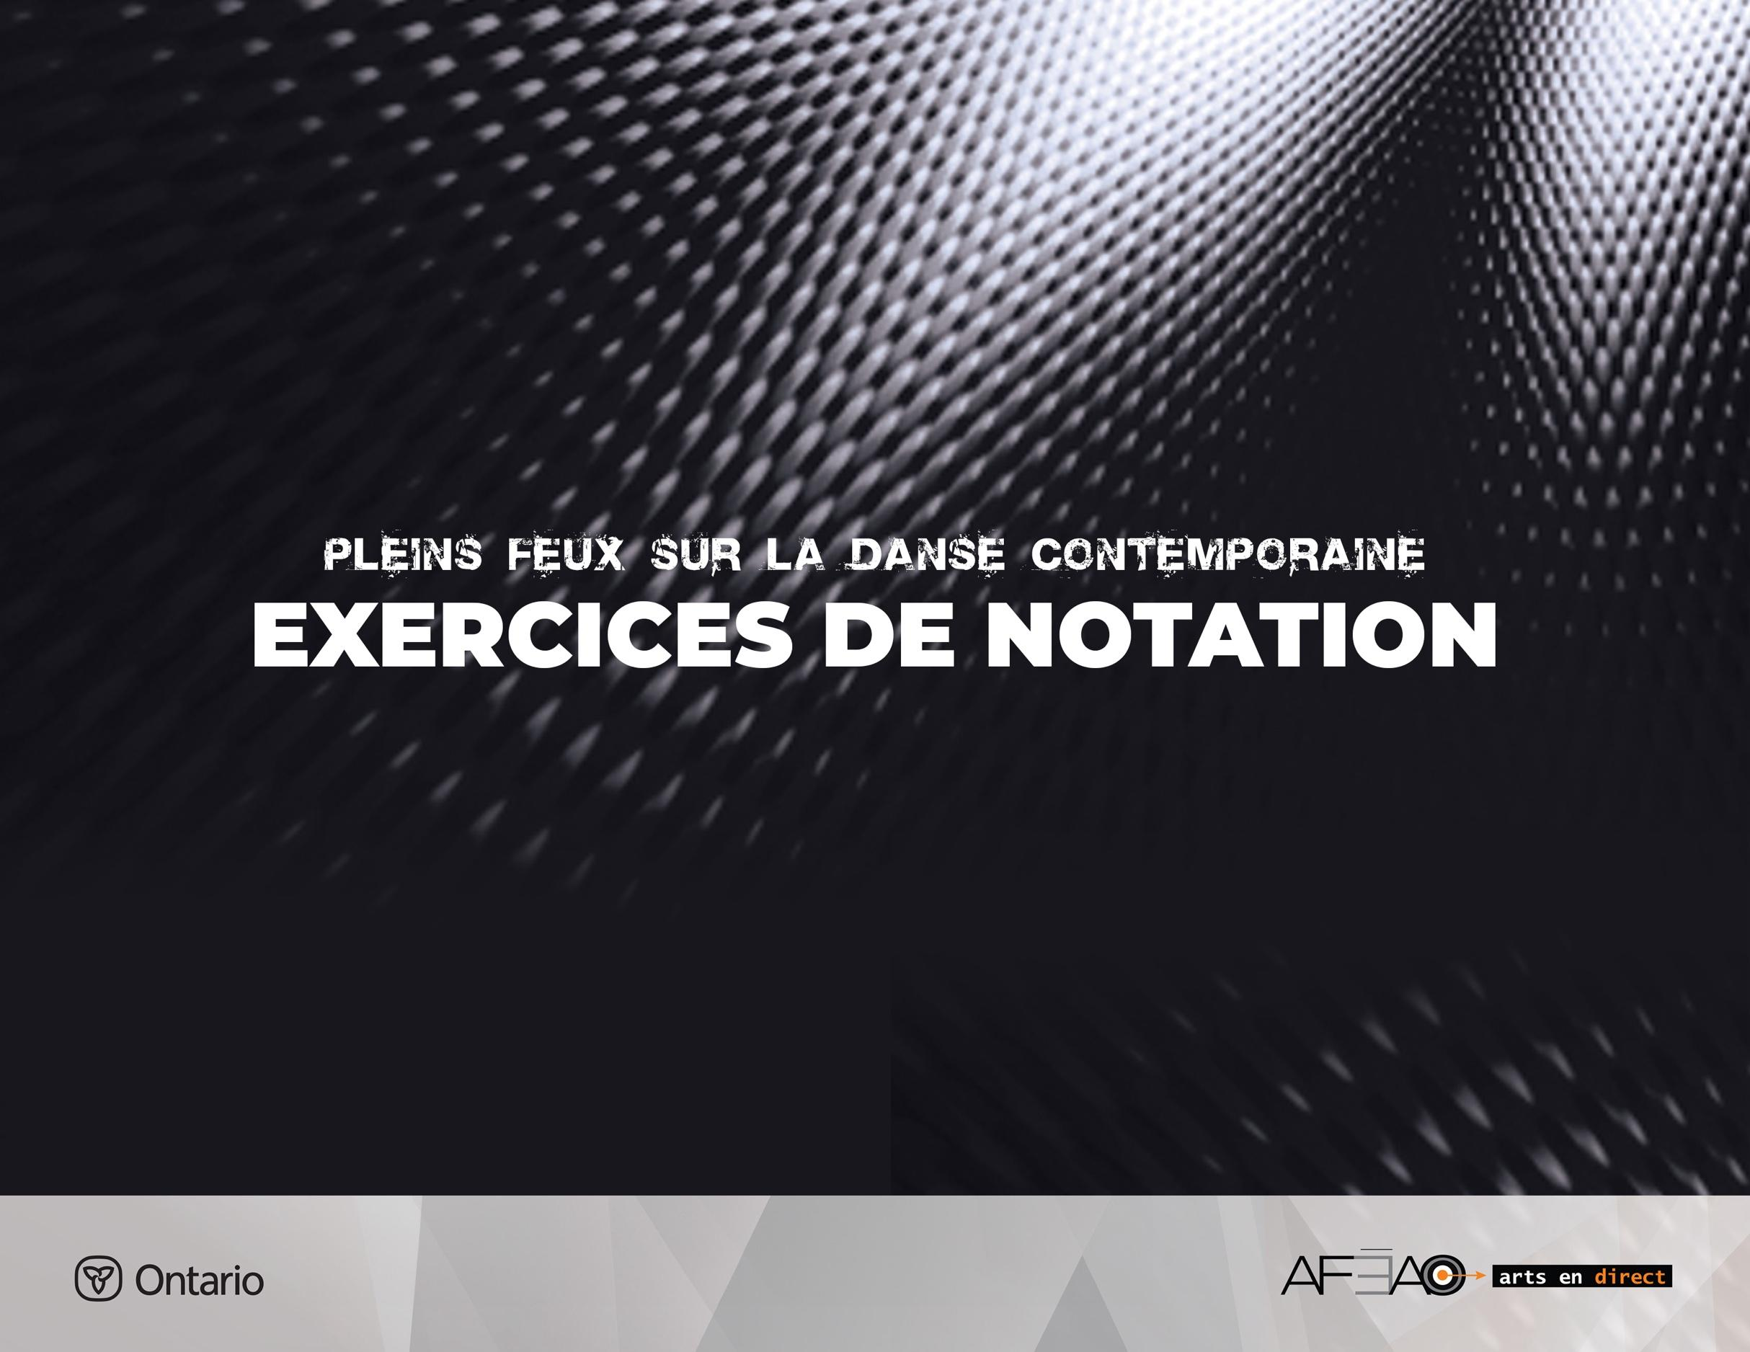
16

EXERCICE DE NOTATION 16

Chainés en 5 temps : Rotation et pousser, rotation et chaîné.
Cet exercice alterne les mouvements du haut du corps et ceux du bas du corps. Il est divisé en deux phrases dont chacune possède deux mouvements de durée différente.

Aspects d’exécution technique
Ils ont pour but de travailler :
- la focalisati on et la vision périphérique;
- les changements d’orientation, de direction et de niveau;
- l’amplitude du mouvement et du déplacement;
- les mesures irrégulières de la musique.

Musique : ⁵/₄ vitesse moyenne, maintenue et accentuée.
Position de départ : debout en 1re position parallèle, bras bas.
Introduction : 1, 2, 3, 4, 5 – maintien de la position de départ et respiration.

Première phrase: en dix temps : 1, 2, 3 (rotation) et 1,2 (fente croisée derrière)
L’exercice se déplace sur le plan horizontal de la salle.
L’orientation du corps est en fonction du devant, le bassin demeure de face
Comptes | Description | Considérations techniques et visualisation
1, 2_3 | De face en 1re parallèle, bras bas :  - Rotation du tronc ou spirale  à droite.  - Les bras tracent un arc cercle. | - Le regard suit constamment le mouvement du corps.  - Éviter de tourner le bassin qui doit demeurer de face.
4, 5, | - Le pied gauche fait un pas  à gauche (fente croisée derrière).  - Les mains poussent l’air vers  la gauche
1_2_3_ | Le pied droit fait un pas à côté  et à droite en parallèle :  - Rotation du tronc ou spirale  à droite,  - Les bras tracent un arc de cercle,
4, 5 | - Le pied gauche fait un pas  à gauche (fente croisée derrière),  - Les mains poussent l’air vers  la gauche.
Deuxième phrase en 10 temps : 1, 2 (rotation) et 1, 2, 3 (chaîné)
1_2, | Pied droit fait un pas à droite et…  - Rotation en 2 temps,  - Allonger le corps au maximum,
3_4_5, | Initier par la tête et le pied gauche :  - Ouvrir seconde pied gauche, bras seconde,  - Tour parallèle, bras 5e devant,  - Ouvrir, bras seconde. | - Préciser la direction du regard pour permettre le déplacement du corps dans  la bonne direction.  - Ouvrir les bras par l’avant bras et maintenir l’épaule stable pour éviter de désaxer  le torse.  - Centrer le bassin au dessus des appuis  pour éviter une antéversion du bassin
1_2, | - Répéter : Un pas sur pied droit vers la droite,  - Allonger les jambes et…  - Rotation du tronc, | Amortir la fin du chaîné pour stabiliser le corps avant le transfert de poids sur le pied droit.  Contrôler la trajectoire des bras.
3_4_5, | Chaîné à gauche.
Répéter plusieurs fois : 2 fois 10 temps

